Colegio Américo Vespucio
Séptimos Básicos / Ciencias Naturales
MCA / 2020

CIENCIAS NATURALES N° 4
SÉPTIMO BÁSICO

Nombre | Curso | Fecha
 | 7° ____ | _____/____/ 2020

OA 7: Planificar y conducir una investigación experimental para proveer evidencias que expliquen los efectos de las fuerzas gravitacional, de roce y elástica, entre otras, en situaciones cotidianas
Actividad
REALIZA LAS SIGUIENTES ACTIVIDADES, SI NO RECUERDAS MUCHO, VUELVE A VER EL VIDEO. NO OLVIDES QUE SI NO PUEDES IMPRIMIR, TRABAJA EN TU CUADERNO.

ACTIVIDAD: FUERZAS

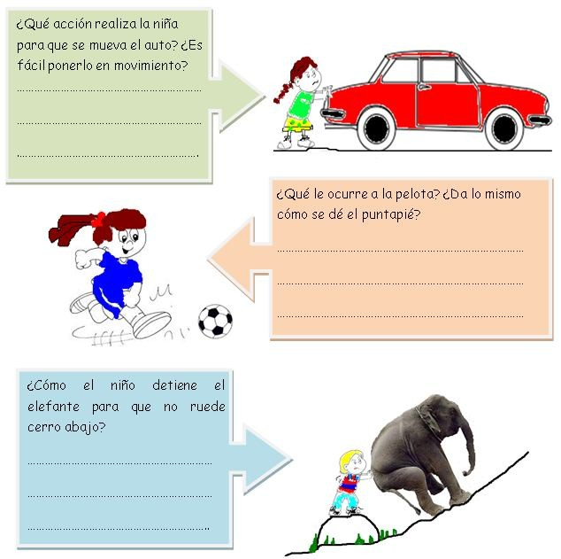

¿Qué entiende por fuerza?
…………………………………………………………………………………………………………………………………

…………………………………………………………………………………………………………………………………

¡¡¡Muy bien contestado!!!

Ahora desarrollaremos los conceptos de fuerza que existen. Aprenderá a reconocer los distintos tipos que interactúan en un cuerpo.

Observe, lea y luego desarrolle los ejercicios.
Dato curioso: La palabra fuerza proviene del latín “fortia”.
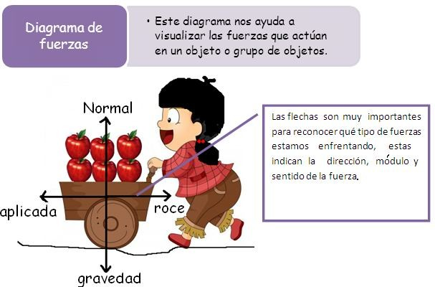

Tipos de Fuerza | Definición
Aplicada | Fuerza ejercida sobre un objeto por otro  objeto.
Roce o fricción | Es aquella que opone al movimiento entre  superficies.
Gravedad | Es la fuerza física que ejerce la masa del planeta sobre los objetos que se hallan dentro del campo gravitatorio. De esta manera la gravedad representa el peso de un  cuerpo, varía en cada planeta.
Normal | Es la fuerza ejercida sobre un objeto en contacto con una superficie. La fuerza normal  es siempre perpendicular a la superficie.

Ejercitemos:
- Ubique en las flechas las fuerzas que corresponde en cada dibujo. Observe el ejemplo como referencia
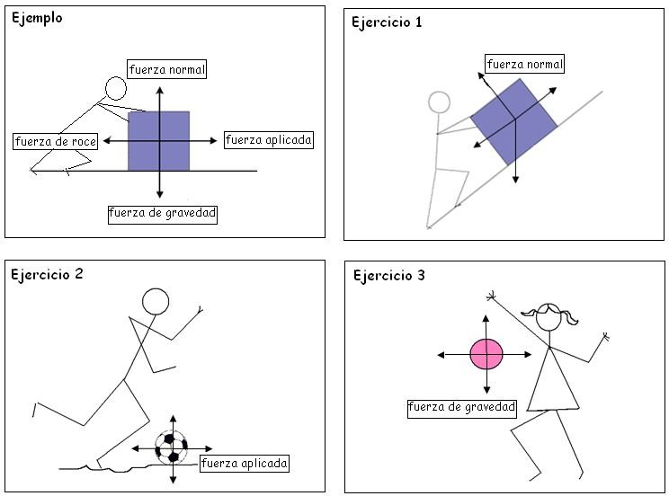
Además de las fuerzas ya estudiadas, encontramos:

Tipos de Fuerza | Definición
Empuje | Cuando un objeto es colocado en un fluido, el empuje es la fuerza que impulsa al objeto  hacia arriba por diferencia de presión..
Tensión | Es la fuerza de atracción ejercida por cuerdas, lazos o cadenas en una dirección  opuesta al objeto.
Resistencia al aire | Es la fuerza que actúa sobre los objetos  mientras viajan en el aire.

